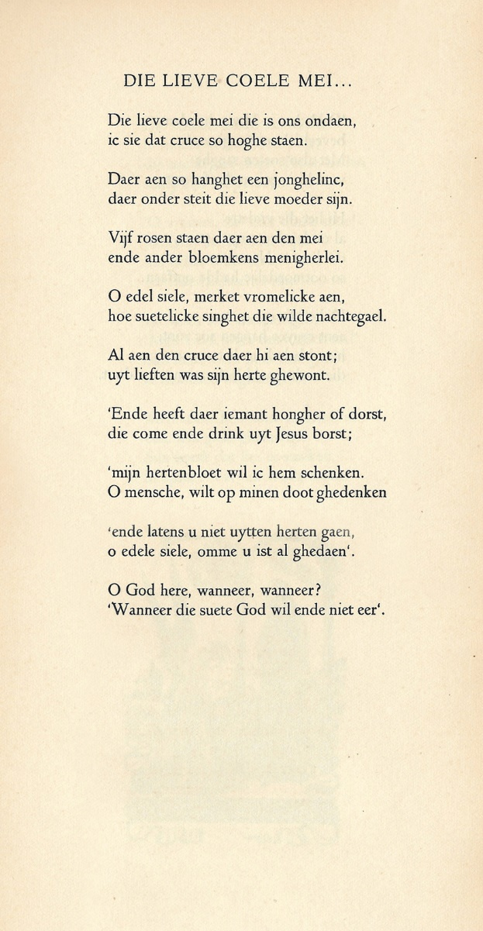

Het paasgedicht van dit jaar is van anonieme hand (15e eeuw). Het werd voor het eerst gebundeld in de [Horae Belgicae](https://www.dbnl.org/tekst/hoff004hora01_01/index.php) door [Hoffman von Fallersleben](https://historiek.net/dichter-duitse-volkslied-kwam-op-voor-het-nederlands/42946/) gepubliceerd vanaf 1836. Het is een lied dat geschreven is naar aanleiding van Jezus aan het kruis, maar de aanvang van het gedicht verwijst naar de maand mei.

Hier is de tekst uit de “Bloemlezing van middeleeuwse geestelijke poëzie“ (1944).

Het is een goed voorbeeld van middeleeuwse, eenvoudige vroomheid.

AANTEKENInGEN

Regel 1: “ondaen”=opengegaan

Regel 2: “cruce”= kruis

Regel 12-17 zijn woorden gezegd door Jezus